E:\MockProject\WIP\7_Users\LocNB6a\logout.jpg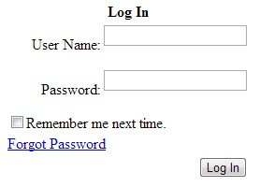

E:\MockProject\WIP\7_Users\LocNB6a\logout.jpg